Влияние температуры прокаливания на фазовый состав наноразмерного TiO₂
Скрыпник М.Ю., Баян Ю.А., Толстунов М.И.
Студент, 3 курс специалитета
Южный федеральный университет, химический факультет, Ростов-на-Дону, Россия
E–mail: mskrypnik@sfedu.ru
Диоксид титана является одним из перспективных материалов для гетерогенного фотокатализа. TiO₂ имеет несколько полиморфных модификаций, образующихся при разных условиях синтеза: анатаз, рутил, брукит, при этом анатазная фаза проявляет наиболее высокую фотокаталитическую активность, представляя особый интерес для фотокатализа [1].
Цель работы заключалась в исследовании зависимости фазового состава наноматериала от температуры прокаливания. В качестве прекурсора для получения TiO₂ использовали титан четыреххлористый TiCl₄ (хч). Сначала получали гидроксосоединения титана (IV) из водного раствора в условиях, выбранных на основании проведенных ранее исследований [2]. Получившийся гидроксид титана (IV) высушивали и прокаливали в течение 2 ч при различных температурах: 500, 600, 700 и 800 °С. Фазовый состав полученных образцов исследовали рентгенофазовым методом на дифрактометре ARLX’TRA, Thermo ARL (Швейцария) в CuKα-излучении в диапазоне от 20 до 60°.
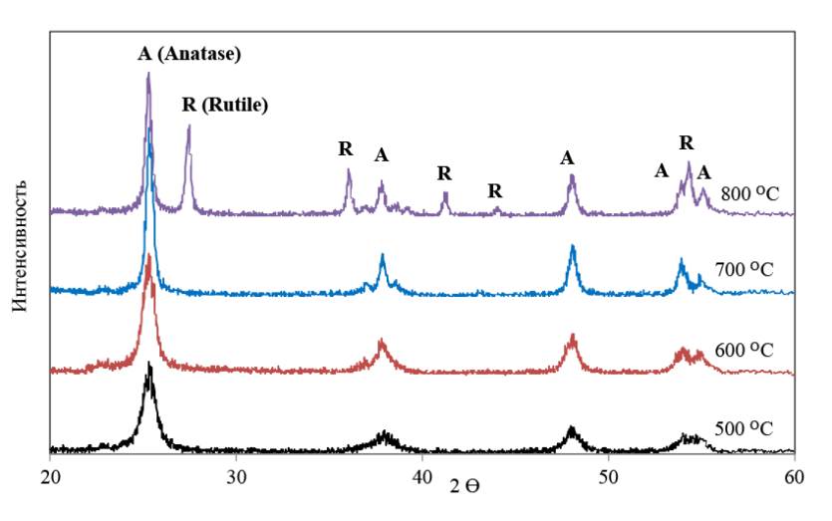
Рисунок .1. Рентгенограммы образцов TiO₂, прокаленных при разных температурах
Полученные при низких температурах материалы диоксида титана рентгеноаморфны. На рентгенограммах материалов, прокаленных при 500 °C, обнаружены отражения фазы чистого анатаза (рис.1), что согласуется с ранее опубликованными данными. Модификация анатаза также стабильна во всех материалах после отжига при температурах до 700 °C в течение 2 ч. При нагревании материалов на протяжении 2 ч при 800 °C модификация анатаза частично превращалась в фазу рутила (рис.1).
Средние размеры кристаллитов были вычислены по формуле Шеррера на пиках анатаза (101) и рутила (110). По результатам расчета для TiO₂, полученного при прокаливании при 500 °С размер кристаллитов составляет 14 нм, при 600 °С – 15 нм, при 700 °С – 26 нм, при 800 °С – 33 нм для анатазной фазы и 54 нм для рутила.
Таким образом, при низких температурах прокаливания преобладает фаза анатаза, при повышении температуры (800 °С и более) появляется модификация рутила, увеличивается доля и размер окристаллизованных частиц TiO₂.
Литература
1. Haider A.J., Jameel Z.N., Hussaini I.A.: Review on: titanium dioxide applications // Energy Procedia. 2019. №187, p. 17-19.
2. Баян Е.М., Лупейко Т.Г., Пустовая Л.Е., Федоренко А.Г. Зависимость фотокаталитической активности наноматериалов диоксида титана от условий синтеза // Российские нанотехнологии. 2017, Т. 12, №5–6, С. 37-41.

